目录

一．用户请求网页的流程 2

a．网址的组成 2

b．域名解析 2

c． 用户浏览网页的流程 3

二．Web容器 3

a. Tomcat 3

b. Nginx 4

三. 写一个自己的javascript插件 4

a. 浏览器对象模型 4

b. javaScript闭包 5

c. jQuery 5

四. 写一个标签栏切换效果 5

五. 比赛列表页面、比赛详情页面的头部 6

## 一．用户请求网页的流程

### a．网址的组成

|  |
| --- |
| https://www.baidu.com/s?wd=idea&rsv_spt=1&rsv_iqid=0xa17e7c100003e97e&issp=1&f=8&rsv_bp=0&rsv_idx=2&ie=utf-8&tn=baiduhome_pg&rsv_enter=1&rsv_sug3=6&rsv_sug1=6&rsv_sug7=101&rsv_t=175ceZJuHRUtxs2HQ%2Fpb87hEkTplAF1RhYpc1RVQRB2Vv9aHUyKeAZ0jMxbYMSY5V4DD&rsv_sug2=0&inputT=1525&rsv_sug4=13933&rsv_sug=2 |

http:// 协议

[www.baidu.com](http://www.baidu.com) 域名也可以是直接用IP

端口 没有端口时 http默认80 https默认443

/s 请求路径，是用来定位到具体文件或者是定位到具体的处理逻辑

?后面的内容 查询部分，请求参数每个参数以&分隔

如果存在中文或特殊符号时

参数的值需要UrlEncode编码

服务端UrlDecode解码

上面的网址中的 wd=idea 代表在百度搜索idea关键字

除此之外还有# #后面称为锚，原生html是用来页面定位的

在一些单页面框架常被用于具体页面的定位

Vue框架 vue-router hash模式就是通过#后面的部分来确定具体页面

### b. 域名解析

如果网址中是域名的，先通过DNS服务器解析域名

windows系统可以通过修改“C:\Windows\System32\drivers\etc\hosts”来强制解析IP

下图是腾讯云的域名解析控制台

购买个域名后“eastmountain.cn”

可以任意添加多个二级域名 下图除了www外又添加了已个名为m的二级域名

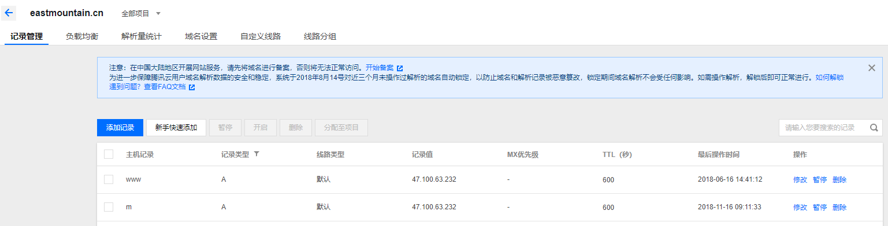

### 用户浏览网页的流程

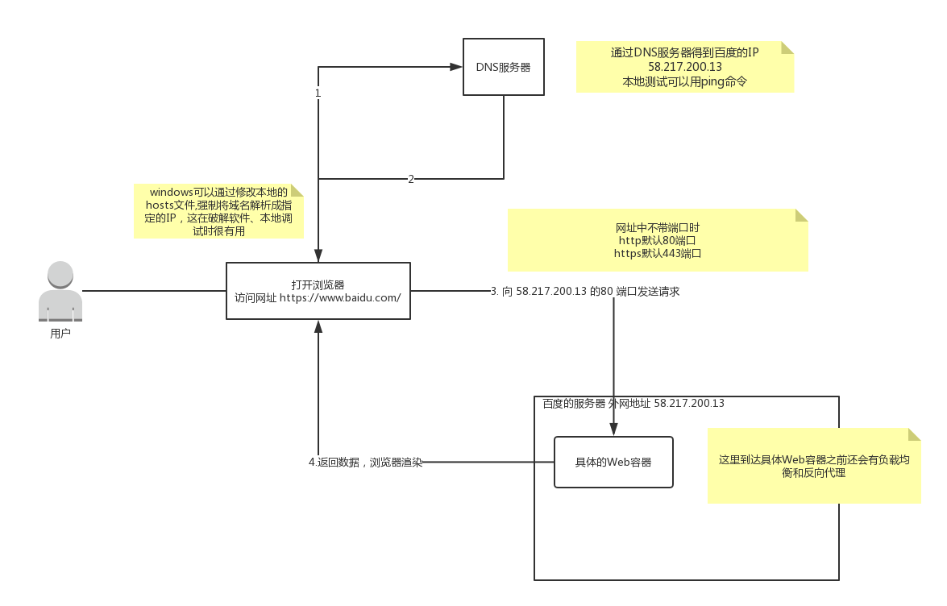

## 二．Web容器

Web容器是一种服务程序，在服务器一个端口就有一个提供相应服务的程序，而这个程序就是处理从客户端发出的请求，如JAVA中的Tomcat容器，ASP的IIS或PWS都是这样的容器。一个服务器可以有多个容器。

### Tomcat

Tomcat 服务器是一个免费的开放源代码的Web 应用服务器

端口的配置文件在 \conf\ server.xml



当前配置的端口时8080

### Nginx

是一个高性能的[HTTP](https://baike.baidu.com/item/HTTP)和[反向代理](https://baike.baidu.com/item/%E5%8F%8D%E5%90%91%E4%BB%A3%E7%90%86/7793488)服务

Nginx通常是作为反向代理服务，也可以作为静态资源的web容器

作为web容器是性能比Tomcat好，占用内存少

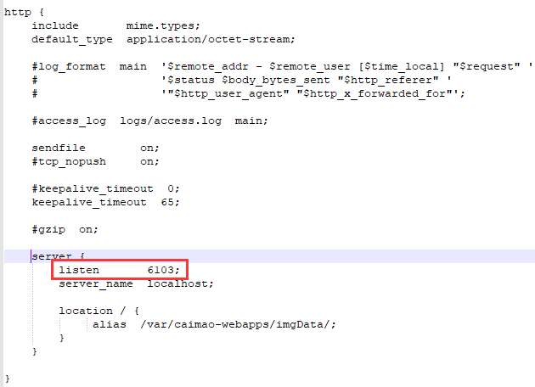

上图注册到6103端口，所有请求到该端口的访问都会访问

/var/caimao-webapps/imgData/这个目录下的资源

## 三. 写一个自己的javascript插件

### a. 浏览器对象模型

所有浏览器都支持 **window** 对象。它表示浏览器窗口。

所有 JavaScript 全局对象、函数以及变量均自动成为 window 对象的成员。

全局变量是 window 对象的属性。

全局函数是 window 对象的方法。

甚至 HTML DOM 的 document 也是 window 对象的属性之一：

### javaScript闭包

实现私有作用域，最好的办法就是使用闭包。可以把插件当做一个函数，插件内部的变量及函数的私有变量，为了在调用插件后依旧能使用其功能，闭包的作用就是延长函数(插件)内部变量的生命周期，使得插件函数可以重复调用，而不影响用户自身作用域。

故需将插件的所有功能写在一个立即执行函数中：

(function () {

//插件所有功能都写在这个函数下

})();

### jQuery的注入方式

简单讲解一下jQuery的插件注入方式

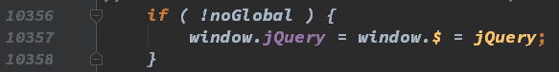

通过这句话将jQuery对象注册到window对象上

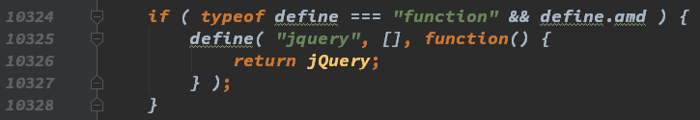

上图是amd规范，感兴趣的同学可以看一下

<https://www.cnblogs.com/chenguangliang/p/5856701.html>

这里就不再细说了

@me让同学们自己写一下简单的插件，

## 四. 写一个标签栏切换效果

需要了解的知识：

css3 过渡

<http://www.w3school.com.cn/css3/css3_transition.asp>

css3 2D转换

<http://www.w3school.com.cn/css3/css3_2dtransform.asp>

注意：在做动画效果，优先使用transform，不要使用top、left这些

具体原因可以看一下 <https://segmentfault.com/a/1190000008650975>

写了个样例在 /course1/demo/tab.html

高级：大家可以尝试一下为这个标签内容切换添加滑动事件，通过滑动来切换内容

## 五. 比赛列表页面、比赛详情页面的头部

@me

1.先简单讲解一下页面布局，其实静态页面也是前端写的C:\Users\ADMINI~1\AppData\Local\Temp\Z}4JA~3{S79KP7UYELJH){7.gif

2.分析一下返回的数据格式

3.在调用模板前需要做哪些处理